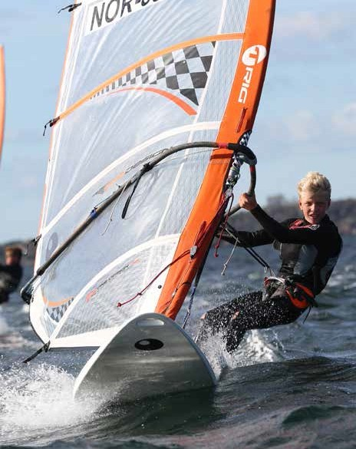
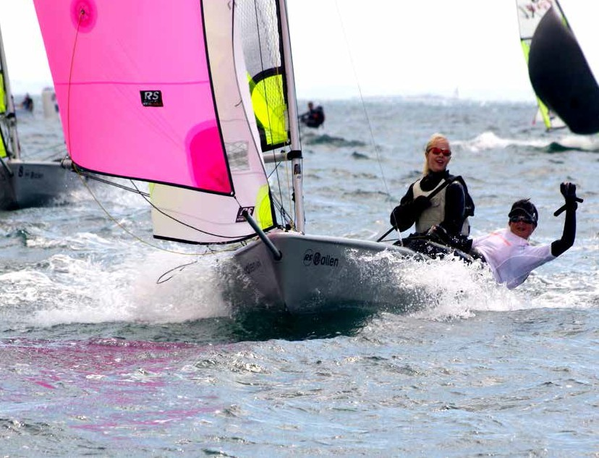
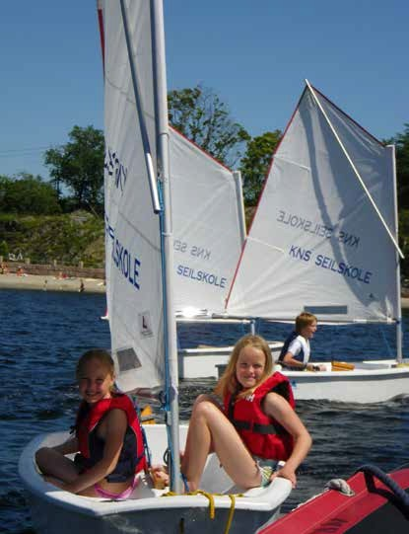
Tomannsjollen RS Feva
for barn/ungdom 11-16 år

Lær å seile!

Optimistjolle
for barn 7-12 år

Brett - seiling fra 10
år og eldre

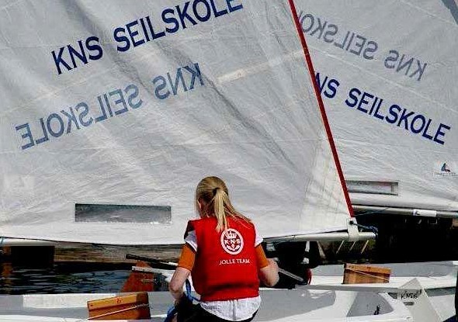
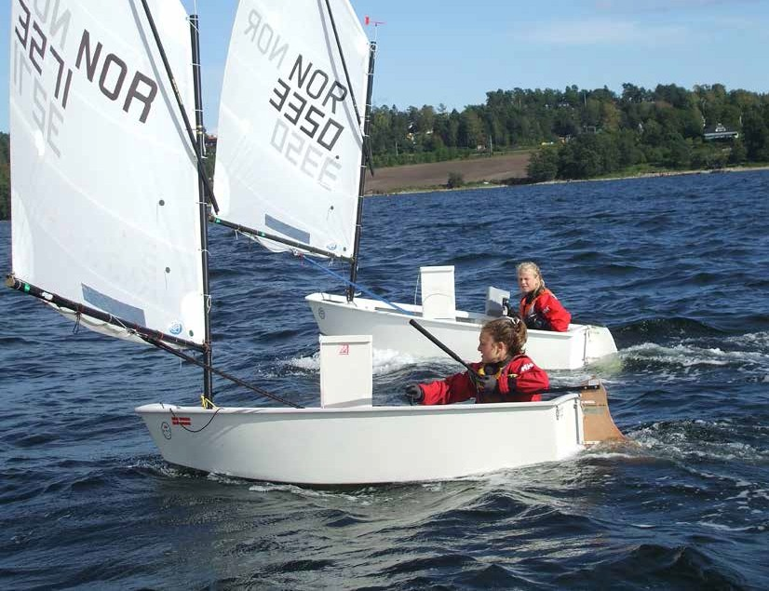

Meld deg på og bli med i Kongelig Norsk Seilforening.
www.kns.no

